Corrections exercices
exercice 1 : data
résultat attendu

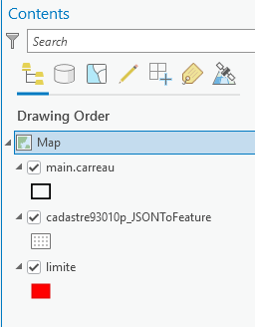 | 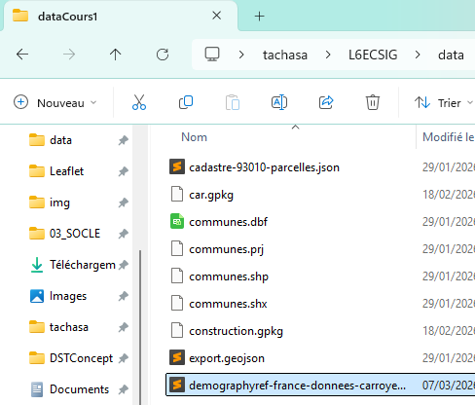

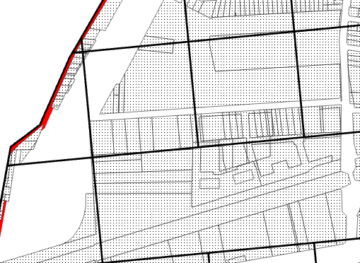
Quelques étudiiant ont mal nommé le fichier (-1)
Un seul étudiant n’a pas respecté le format.
Deux étudiants ont produit des copies d’écran de carte mais pas l’explorateur windows, ni la fenêtre contenu.
Attention, donc aux consignes, les points sont perdus bêtemen

Exercice 2 : géoréférencement
méthode alternative au géoportail
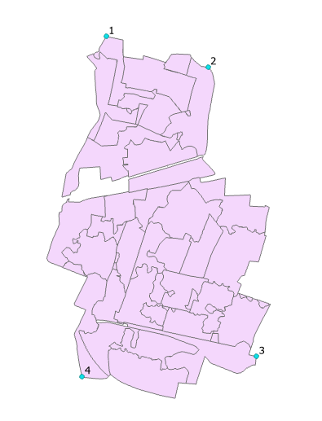
positionner 4 points, puis copier coller la carte et les coordonnées dans un fichier de traitement de texte.
outil ajouter les coordonnées xy
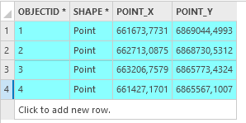
sur la table attributaire copier / coller dans le fichier
observations
un ensemble cohérent
bureaux qui se superposent, observer ici pour le 1 2 3 19 et 20
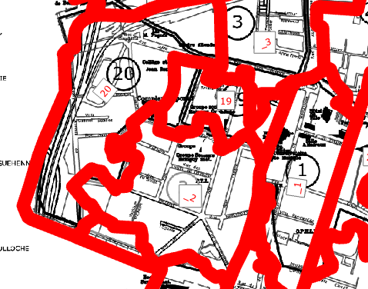
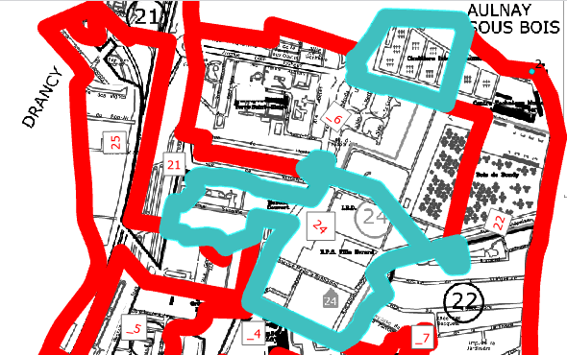
les morts et les écureuils ne votent pas, ici le bureau 24
des éléments à regarder : le découpage est-il incohérent ?
Pourquoi des adresses de Germaine Tillon seraient sur le bureau 5
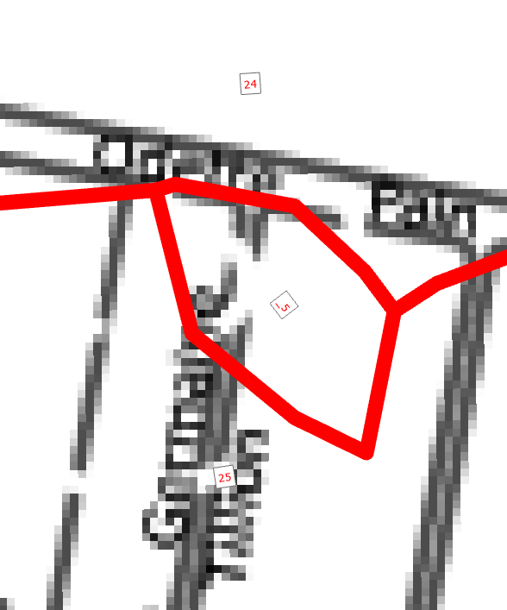

Remarque : une fois positionnés les 2 premiers points, les 2 derniers sont déjà fixés.
Matrice SWOT sur les deux types de carte (=quels sont les avantages de la carte vecteur par rapport au dessin DAO)
Forces  précision du point adresse | Faiblesses  contours à simplifier
Opportunités  repérage des erreurs d’attribution | Menaces  faux contours

exercice 3 : géotraitement délimiter
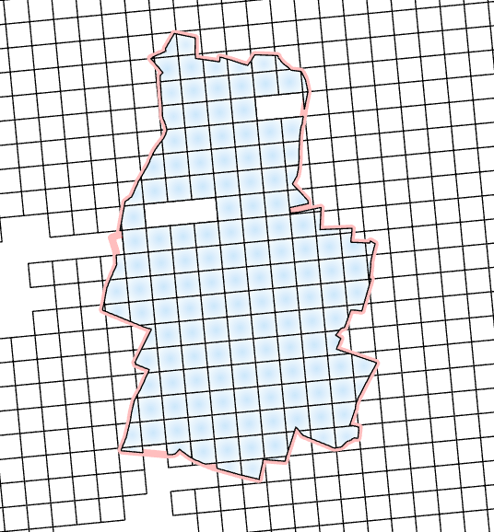
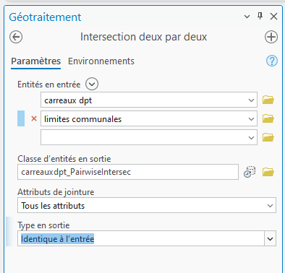

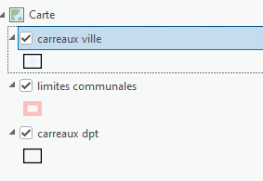
autre géotraitement possible
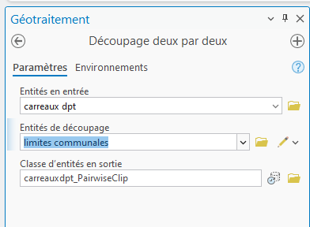
Mais il y a aussi un simple intersection et découpage

Exercice 3 : shéma géotraitement raster
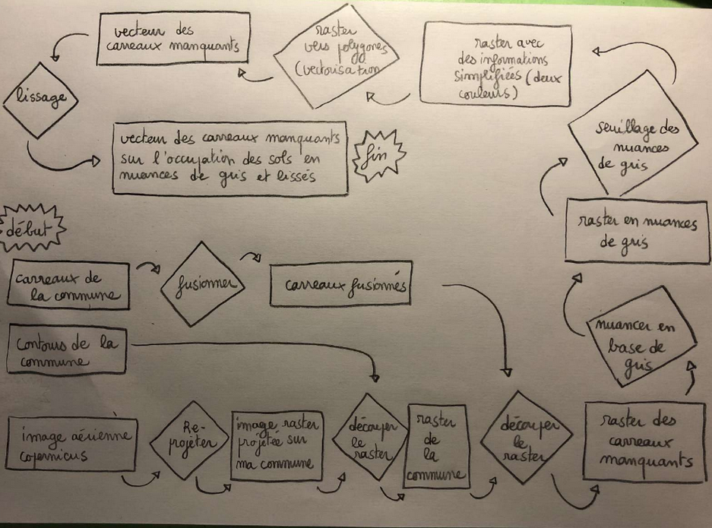
succession rectangle / losange
exercice 5 réaliser une jointure
3 copies écran = carte / contenu / menu jointure
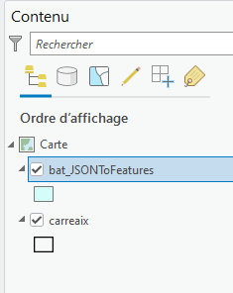 |  | 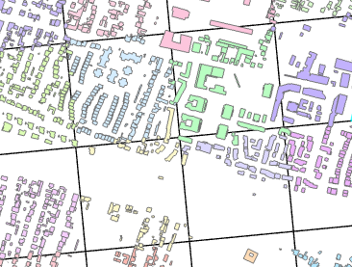

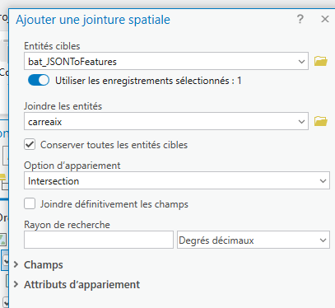
Observer

- uniquement deux couches
- une couleur différente par carreau
- intersection le passe partout

calculer le nb de bâtiments par carreau

- géotraitement agrégation, synthétiser à l’intérieur, résumé statistiques

puis jointure attributaire pour retrouver

autres solutions :
- jointure spatiale

